Пластик – самый популярный материал современности. Низкая себестоимость, прочность и универсальность применения способствуют широкому распространению производства пластиковых изделий. Сейчас практически все, что нас окружает, состоит из пластика: бутылки, посуда, мебель, техника и др. Как и изделия из других материалов, пластик рано или поздно приходит в негодность, теряет эстетический вид или не выполняет возложенные на него функции. Из-за больших объемов отработанного пластика остро становится вопрос его утилизации. На данный момент проблема разрослась до масштабов экологической катастрофы. Объемы отработанных изделий большие, а полигоны и свалки заполнены. К тому же пластик очень долго разлагается в земле. По разным данным срок его разложения в почве составляет от 50 до 500 лет. Таким образом, пластиковый мусор столетиями загрязняет почву, воду, воздух оказывает негативное влияние на все живое.
Специалисты консультационного центра по защите прав потребителей ФБУЗ «Центр гигиены и эпидемиологии в Иркутской области» в преддверии празднования Всемирного дня прав потребителя, который отмечается ежегодно 15 марта и в 2021 году пройдет под девизом «Tackling Plastic Pollution – Решить проблему пластикового загрязнения планеты» призывает обратить внимание на проблему в своем населенном пункте и присоединиться к борьбе с пластиковыми отходами.

Куда можно сдать пластиковые отходы на переработку в Иркутске?

ИП Сорока «ВторСырьё» Тел. 8 (902) 511-65-40; 8 (3952) 756-540
г. Иркутск, ул. 25 Октября, 11
г. Иркутск, ул. Лермонтова, 333а
г. Иркутск, ул. Мельникова, 4/1
г. Иркутск, ул. Тухачевского, 15
г. Иркутск, ул. Декабристов, 15

ООО «Эко-Фтор», Тел 8-908-666-66-12
Завод по переработке пластиковых отходов
ООО «Эко-Строй-Град»
г. Иркутск, ул. Баррикад 129/1
г. Иркутск, ул. Розы Люксембург, 218

Группа организаций ИП Семенов,
ИП Снегирёв, ООО «Оператор вторичных ресурсов» г. Иркутск, ул. Академическая, 27/3 Тел. 8 (3952) 669-499; 8-914-895-94-59
8-964-730-19-88
г. Иркутск, ул. Юбилейный, 19/1
г. Иркутск, ул. Ржанова, 164 а-5
г. Иркутск, ул. Фридриха Энгельса, 40
г. Иркутск, ул. Розы Люксембург, 359
г. Иркутск, ул. 1-я Железнодорожная,14

ИП Канин Тел. 8 (964) 287-99-45
г. Иркутск ул. Ширямова, 48/1

Все вышеуказанные номера телефонов и адреса организаций по сбору пластиковых отходов актуальны на март 2021 года. Наверняка есть и другие организации в г. Иркутске, в Иркутском районе и других городах, районах, сельских поселениях подобные организации, но это необходимо узнавать на уровне местной власти, обратившись в администрации.
Требования к сдаваемому сырью: прежде чем отдать на переработку, для начала нужно рассортировать по типам материала (по цифрам), а потом — узнать, какая компания и какой тип пластика принимает. Перед сдачей пластик стоит промыть и смять: чем меньше он будет занимать места, тем лучше. Из какого типа пластика сделан предмет узнаем из маркировки. Значок в виде закольцованного треугольника из стрелок означает, что изделие можно перерабатывать. Сами цифры как раз определяют, из какого типа материала изготовлена вещь.
Всего знаков семь:
1. Полиэтилентерефталат (ПЭТ) — пластик, из которого делают бутылки, одежду, одноразовые контейнеры, упаковку для соусов и косметики
2. Полиэтилен высокой плотности (ПВП или ПЭНД) — из него делают трубы для водо- и газоснабжения, флаконы для бытовой химии, пакеты, игрушки, бронежилеты, импланты
3. Поливинилхлорид (ПВХ) — из него делают оконные профили, натяжные потолки, напольные покрытия, обои, баннеры, искусственную кожу, пластиковые детали в автомобилях
4. Полиэтилен низкой плотности (ПНП или ПЭВД) — пищевая пленка, пакеты и мешки, теплицы, медицинские изделия
5. Полипропилен (ПП) — из него делают контейнеры для еды, детские бутылочки, одноразовые шприцы, подгузники, упаковку для косметики, трубы, ковры, кресла для стадионов
6. Полистирол (ПС) — из него делают утепляющие материалы, упаковку, одноразовую посуду, дорожные материалы
7. Другие виды пластика — поликарбонат, полиамид и остальные виды, которые в первые шесть групп не вошли, или сочетание этих веществ

Конечно было бы замечательно если бы в каждом дворе стояли площадки с контейнерами для раздельного сбора мусора, но пока таких площадок немного, но в связи с реализацией «мусорной» реформы ситуация меняется и каждый из нас уже наверняка замечает изменения в своем городе, районе, селе, деревне.
Дорогие Иркутяне не нужно оставаться в стороне от проблемы потребитель — это конечное звено в цепи потребления, начните с себя и мир станет чище!

За подробной консультацией
ждём Вас по адресам:

г.Иркутск, ул.Трилиссера, 51, 8(395-2)22-23-88 Пушкина, 8, 8(395-2)63-66-22 zpp@sesoirk.irkutsk.ru.
г.Ангарск, 95 кв. д.17 тел.8(395-5) 67-55-22 ffbuz-angarsk@yandex.ru
г.Усолье-Сибирское, ул.Ленина, 73 тел.8(395-43) 6-79-24 ffbuz-usolie-sibirskoe@yandex.ru
г.Черемхово, ул.Плеханова, 1, тел.8(395-46) 5-66-38; ffbuz-cheremxovo@yandex.ru
г.Саянск, мкр.Благовещенский, 5а, тел.8(395-53) 5-24-89; ffbus-saynsk@yandex.ru
п.Залари (обращаться в г.Иркутск, г.Саянск)
г.Тулун, ул.Виноградова, 21, тел. 8(395-30) 2-10-20; ffbuz-tulun@yandex.ru
г.Нижнеудинск, ул.Энгельса, 8 тел.8(395-57)7-09-53,
ffbuz-nizhneudinsk@yandex.ru,
г.Тайшет,ул.Северобазарная, 3-1н , тел. 8(395-63) 5-35-37; ffbuz-taishet@yandex.ru
г.Братск, (обращаться в г.Иркутск)
г.Железногорск-Илимский, (обращаться в г.Иркутск, г.Усть-Кут)
г.Усть-Илимск, лечебная зона, 6 тел.8(395-35) 6-44-46; ffbuz-u-ilimsk@yandex.ru
г.Усть-Кут, ул.Кирова, 91, тел.8(395-65) 5-26-44; ffbuz-u-kut@yandex.ru
п.Усть-Ордынский, пер.1-ый Октябрьский, 12 тел.8(395-41) 3-10-78, ffbuz-u-obao@yandex.ru

ФБУЗ «Центр гигиены и эпидемиологии в Иркутской области»

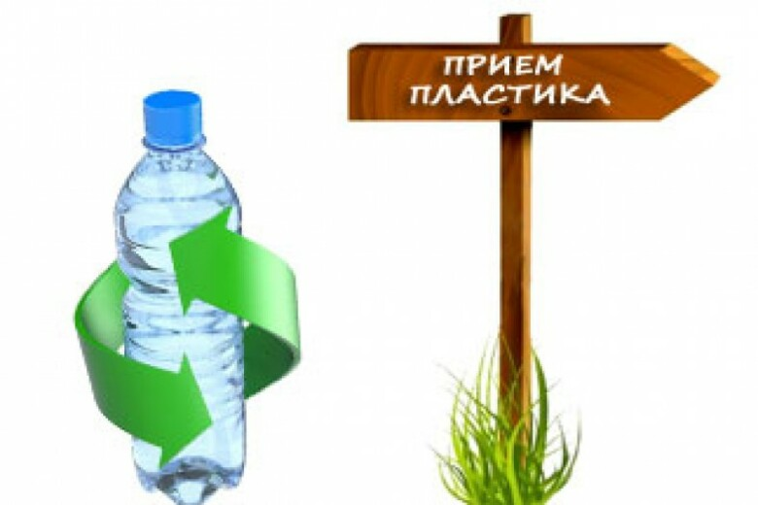

«Где принимают пластик в Иркутске?»
«Пластик сдавайся!»

Консультационный центр и
пункты по защите прав потребителей

